Bildrechte: REHAU
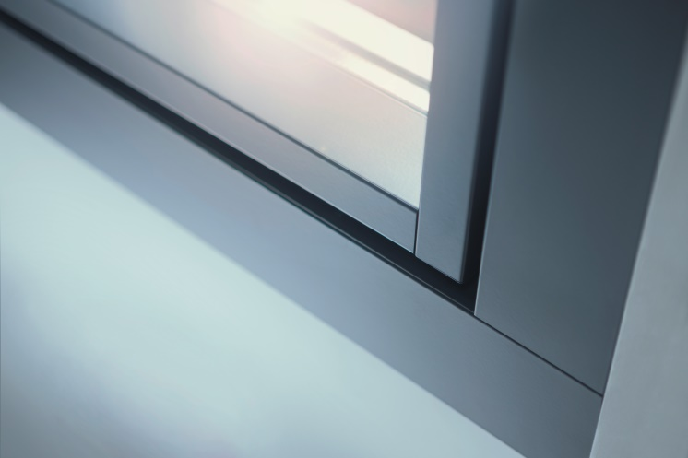
REHAU_Aluvorsatzschale:
Perfekte Aluminiumoptik dank der KALEIDO COVER Vorsatzschalen.

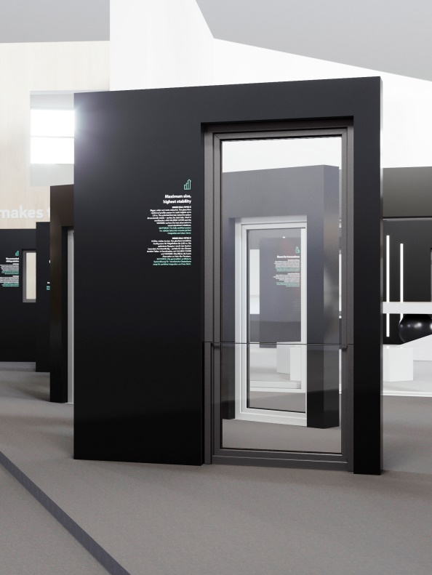
REHAU_Exp06_Balkon_GENEO:
RAU-FIPRO X ermöglicht geschosshohe Elemente von bis zu 2,80 Meter.

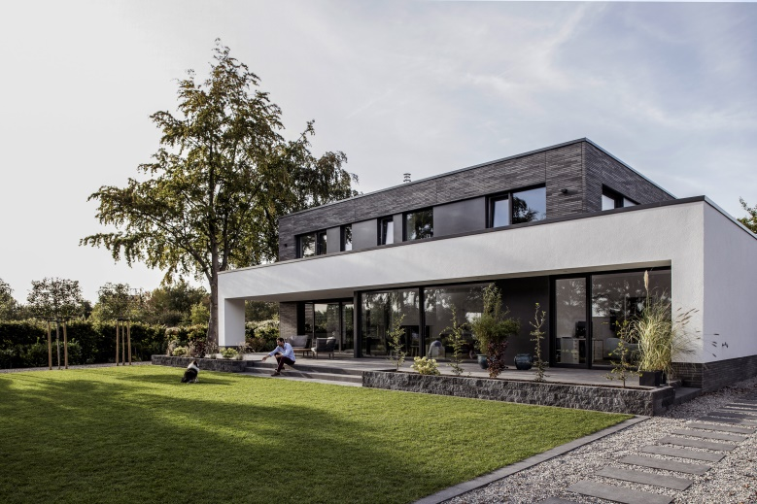
REHAU_Haus:
Neue Größendimensionen – REHAU bietet mit der Produktfamilie GENEO architektonische Highlights.
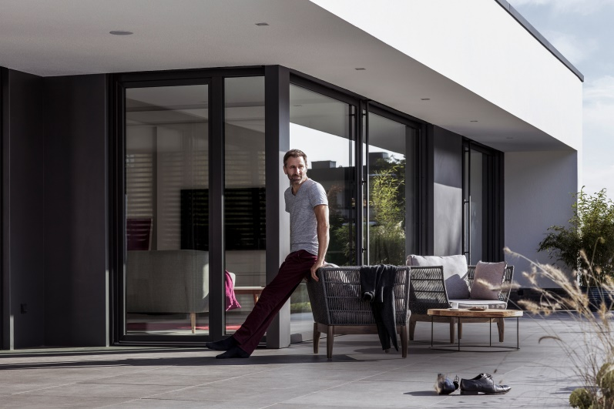
REHAU_Terrasse:
Höchste energetische Standards – Fenstersysteme aus RAU-FIPRO X sind durch das Passivhaus Institut Darmstadt zertifiziert.

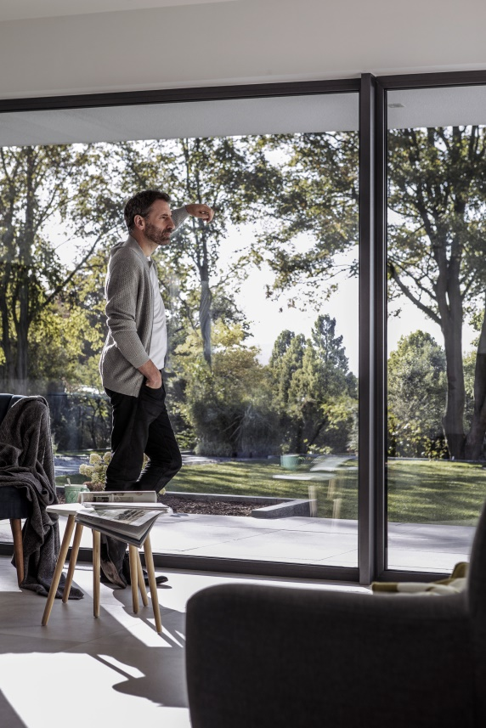
REHAU_Wohnzimmer:
Die schlanken und vollarmierten Flügelprofile aus dem faserverstärkten Hightech-Material RAU-FIPRO X ermöglichen extra große Fensterflächen.

